Районный конкурс профессионального мастерства педагогов «Методическая находка в 2022 году
Номинация: «Творческая реализация образовательных стандартов»

Интегрированное занятие для детей старшей группы
«Путешествие в космос»

Автор: Хазова Зоя Анатольевна
воспитатель МДОУ «Колокольчик»
1 квалификационная категория

Брейтово, 2022 г.

Актуальность
В нашем детском саду особое внимание уделяется в работе с детьми такой продуктивный вид деятельности как лего- конструирование.
Лего - конструирование для дошкольников – легкая дорога к познанию. В ходе конструирования дети учатся добиваться результата, получают новые знания об окружающем мире, закладываются первые предпосылки учебной деятельности.
В моей работе отображена тема «Космос», в которой ребенок сам по своему замыслу выбирает материал, создает, творит.

Технологическая карта

Образовательная область «Художественно – эстетическое развитие»
Интеграция образовательных областей: познавательное развитие, речевое развитие, социально-коммуникативное развитие, физическое развитие.
Тип занятия: интегрированное занятие.

Непосредственно-образовательная деятельность: «Путешествие в космос».

Возрастная группа: Старшая группа (дети 5 – 6 лет).

Время: 25 мин.

Цель педагога: развитие у детей старшей группы познавательных и творческих способностей, конструкторских умений и навыков.
Задачи:
Образовательные:
- Формировать у детей пространственное мышление, умение анализировать, выделять характерные особенности, устанавливать между ними связь.
Развивающие:
- Развивать познавательную деятельность детей, воображение, фантазию и творческую инициативу. Время: 25 минут.
Воспитательные:
- Воспитывать у детей желание трудиться, выполнять задания в соответствии с инструкцией и поставленной целью, доводить начатое дело до конца, планировать будущую работу.
Прогнозируемые результаты:
- Сформированы знания по теме «Космос»;
- Дети удерживают внимание в течение всего занятия;
- Отвечают на вопросы полными ответами, пополнили словарный запас;
- Развита детская инициатива, самостоятельность, творчество:
- Умеют работать в команде, доброжелательно относятся к друзьям.
Методы и приёмы работы с детьми
Словесные: беседа, чтение стихотворения, вопросы
Наглядные: показ деятельности.
Предварительная работа: беседа с детьми к Дню Космонавтики.
Оборудование: лего-конструктор
Время: 25 мин

Этап | Время | Педагогический инструментарий | Содержание педагогического взаимодействия |  | Прогнозируемый результат | Учебно-методическое обеспечение
 |  |  | Деятельность педагога | Деятельность детей
Психологический настрой | 1 мин | Словесный метод  Игровой метод  (прием создание игровой ситуации) | -Собрались все дети в круг  Я-твой друг и ты мой друг  Крепче за руки возьмемся  И друг другу улыбнемся | Встали в круг | Дети удерживают внимание
Организационно-мотивационный этап | 2 мин | Словесный метод (рассказ, беседа) | -Ребята, 61 год назад наша страна отметила первый полет человека в космос.  Назовите имя первого космонавта  В космической ракете  С названием «Восток»  Он первым на планете  Подняться к звездам смог  Поет об этом песни весенняя капель:  Навеки будут вместе  Гагарин и апрель | Дети внимательно слушают | Дети удерживают внимание  Сформированы знания о космосе
Основной этап  Практическая деятельность | 10 мин  10 мин | Словесный метод (беседа)  Игровой прием  (дидактическая игра)  Игровой прием  (упражнение на дыхание)  Игровой прием  (пальчиковая гимнастика)  (конструирование космического корабля) | - Каким должен быть космонавт?  -Как называется праздник, посвященный полету первого космонавта нашей страны?  - Этот День стал большим всенародным праздником в честь летчиков-космонавтов, конструкторов, инженеров, служащих и рабочих, которые создают ракеты, космические корабли и искусственные спутники Земли.  - Предлагаю вам, ребята, поиграть в игру «Найди слова-родственники».  - Вставайте в круг, я в центре. Кому я кину мяч, тот должен поймать и подобрать родственное слово. - Кто летает в космос?....  Игра продолжается по кругу.  - Сегодня мы совершим с вами космический полет, что нам нужно для полета?  - Надеваем на правую ногу скафандр, затем брючину на левую. Застегиваем молнию, ремни. Отсчитываем 5-4-3-2-1-пуск!  - Ура! Мы летим! Давайте посмотрим в иллюминатор, что мы видим?  По порядку все планеты  Назовет любой из нас:  Раз…Меркурий,  Два… Венера,  Три…Земля,  Четыре…Марс, Пять…Юпитер,  Шесть Сатурн,  Семь…Уран,  За ним…Нептун, Он восьмым идет по счету,  А за ним, уже потом  И девятая планета  Под названием Плутон.  - Ребята, ученые многих стран хотели, чтобы первым в космос полетел человек из их страны. Но российские ученые опередили всех.  - Сегодня мы с вами тоже будем учеными и изготовим ракеты из лего-конструктора.  Самостоятельная работа детей | Ответы детей  Ответы детей  Выполняют задание  Выполнение упражнения по показу | Дети удерживают внимание  Пополнили словарный запас  Умеют работать в команде, доброжелательно относятся друг к другу.  Внимательны
Рефлексивно-корригирующий этап | 2 мин | Словесные методы (беседа)  Словесный прием (оценка выполненной работы) | - Смотрите, какие замечательные работы у нас получились.  - Вы настоящие творцы!  - Расскажите о своем космическом корабле по плану:  - Из чего ты его строил?  -Для чего служит корабль?  - Кто им управляет?  - Куда летит? | Дети переносят свои работы для выставки | Дети удерживают внимание в течение занятия | Выставка детских работ

Список используемой литературы
1. Е.В. Фешина «Лего – конструирование в детском саду»
2. Р.Г. Тимофеева «Сборник дидактических игр по лего – конструированию для детей дошкольного возраста».
3. Интернет ресурсы

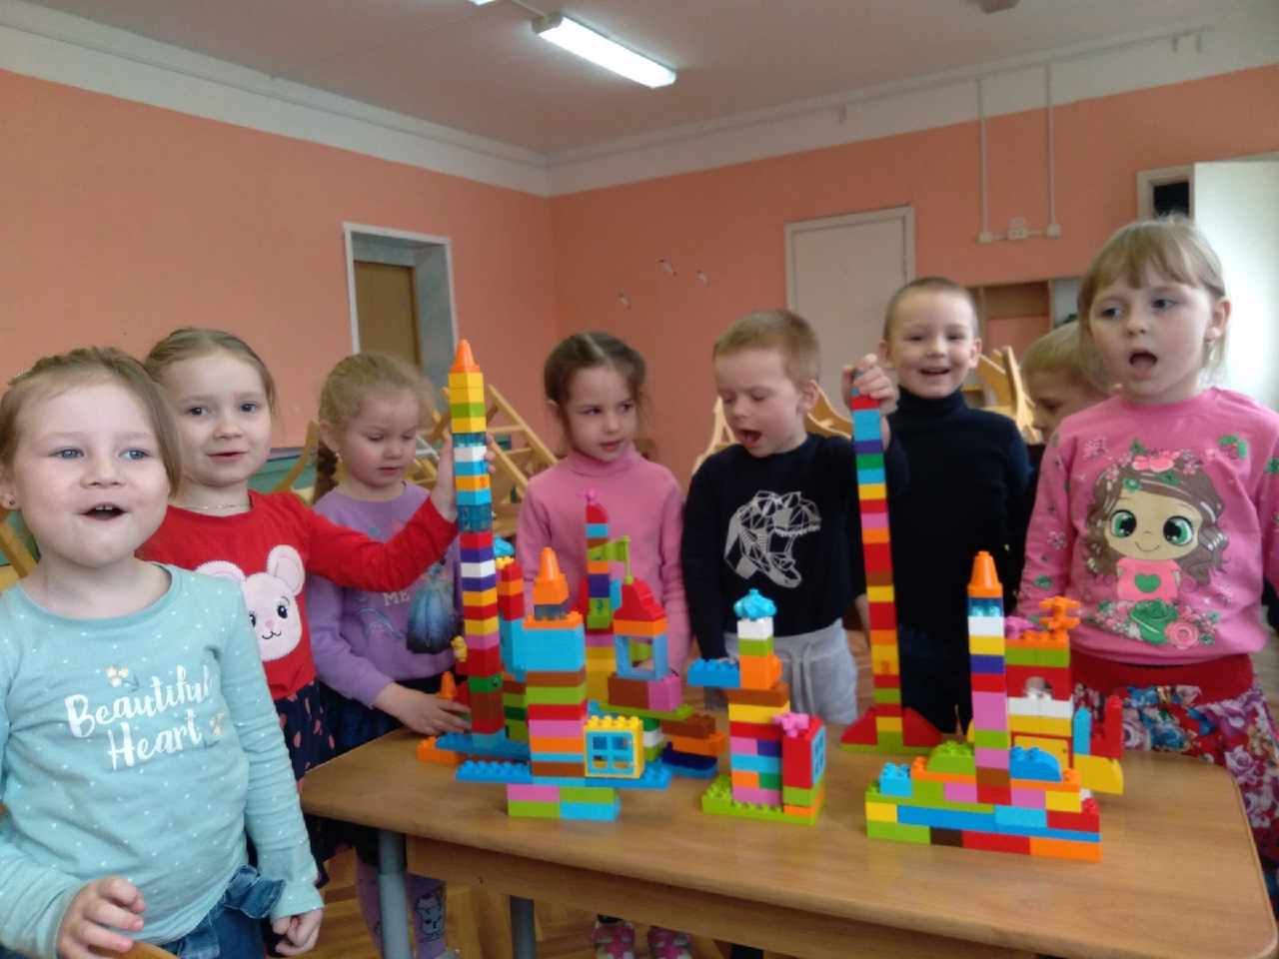
Фото 1. Занятие «Путешествие в космос»

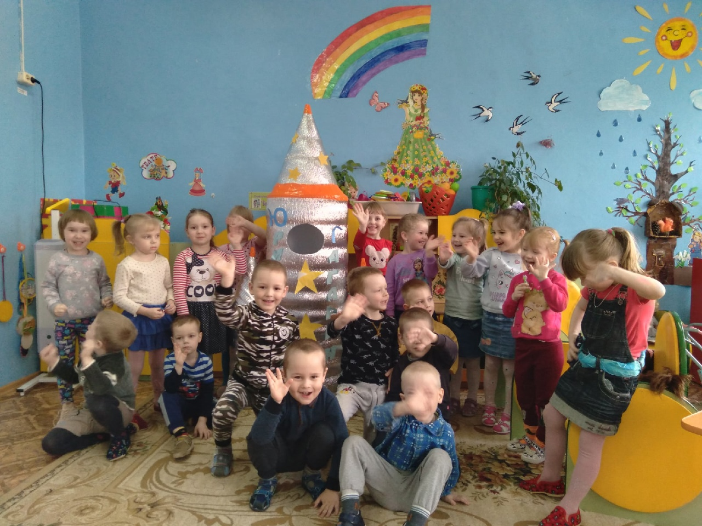

Фото 2. Беседа по теме «Космос»

